ДВФУ/ НИУ ВШЭ и НСПК

КорпЗакуп360
Обоснование реализации сервиса
Слесаренко София Дмитриевна
Школа экономики и менеджмента
Магистратура
Первый курс

Владивосток, 2025

4. Описание сервиса

4.1 Идея сервиса
Платформа «КорпЗакуп360» представляет собой единое облачное решение для автоматизации всего жизненного цикла государственных и коммерческих закупок в государственных компаниях и госкорпорациях. Основная идея заключается в том, что существующие аналоги - такие как коммерческие платформы типа ISK (Информационная система Казначейства) - являются дорогостоящими как в части лицензирования, так и в части кастомизации под нужды конкретной организации. Платформа «КорпЗакуп360» решает эту проблему принципиально новым подходом: использованием смарт-контрактов на блокчейне не только для организации электронного документооборота, но и для управления всеми критическими процессами на каждом этапе закупки. Это позволяет снизить затраты на внедрение в несколько раз, исключить необходимость дорогостоящей настройки и при этом достичь беспрецедентного уровня автоматизации, прозрачности и исключения коррупционных рисков.
Система объединяет четыре ключевых блока функциональности. Первый блок - управление требованиями - представляет собой централизованный конструктор описания объектов закупки с гибкими шаблонами и параметризацией, которые исключают слишком детальное указание конкретных брендов и поставщиков. На этом этапе смарт-контракты обеспечивают автоматическое согласование между инициатором закупки и отделом закупок: система автоматически валидирует корректность требований, проверяет их на соответствие принципу конкуренции, отклоняет необоснованные ограничения и требует от инициатора обоснования каждого специфического условия. Второй блок - модуль электронного документооборота (ЭДО) - обеспечивает полную интеграцию с ЕИС для закупок по 44-ФЗ и реализует собственный ЭДО-движок на базе смарт-контрактов для коммерческих процедур по 223-ФЗ. Смарт-контракты автоматически управляют цепочкой согласований: документы проходят от инициатора через отдел закупок, юридический отдел и финансовый департамент к поставщику с обязательным электронным подписанием и фиксацией каждого этапа в блокчейне. Третий блок - контроль исполнения - обеспечивает сквозную трассировку контрактов, универсальных передаточных документов (УПД) и фактической приемки товаров и услуг через единое окно учета. Здесь смарт-контракты выполняют ключевую функцию: при поступлении УПД от поставщика контракт автоматически сверяет его с условиями исходного контракта по каждой позиции (объём, качество, цена), проверяет корректность реквизитов поставщика и сумм платежа, интегрирует данные о фактическом поступлении товара со складских систем и без ручного вмешательства генерирует результаты сверки. Четвёртый блок - связь с бюджетированием и стратегическим планированием - реализует двунаправленный обмен данными с системами план-бюджетирования компании, обеспечивая резервирование средств, контроль загрузки бюджета и прогнозирование потребностей на долгосрочную перспективу. Смарт-контракты на каждом этапе закупки автоматически проверяют соответствие затрат зарезервированным лимитам и предотвращают превышение бюджета.
Ключевая инновация платформы состоит в том, что смарт-контракты интегрированы во все критические точки жизненного цикла закупки. Начиная с момента подачи заявки инициатором, смарт-контракт анализирует полноту и обоснованность требований, автоматически согласовывает параметры закупки с отделом закупок, проверяет их на соответствие законодательству и внутренним политикам компании. На этапе проведения торгов смарт-контракты автоматически управляют сроками приёма заявок, открытием предложений и их оценкой в соответствии с установленными критериями конкурентности. При заключении договора смарт-контракты инициируют маршрут согласования, обеспечивая, что каждый участник (юрист, финансист, поставщик) подписывает документ электронной подписью, и блокируют переход к следующему этапу при несоответствии условиям. Это исключает возможность обхода процедуры и поддержки определённых поставщиков. При контроле исполнения смарт-контракты выполняют автоматическую сверку УПД с исходным контрактом, анализируют корректность УПД, согласовывают акты приёмки и генерируют платёжные поручения без ошибок. Вся информация о каждом решении, каждом документе и каждой операции остаётся в блокчейне как неизменяемая запись, создавая полный аудит-трейл для аудиторов и контролирующих органов.
Платформа обслуживает всех участников закупочного процесса: государственные компании получают полную автоматизацию жизненного цикла закупок и исключение коррупционных рисков; инициаторы закупок - упрощенную подачу заявок и ускоренное согласование через смарт-контракты, которые автоматически помогают правильно описать требования; отдел закупок - единый интерфейс для работы с обоими типами закупок (44-ФЗ и 223-ФЗ) и полностью автоматизированные проверки; поставщики - электронный документооборот без бумажной волокиты и ускоренные платежи на основе автоматически сгенерированных смарт-контрактами платежных поручений; бухгалтерия и финансовые департаменты - исключение ошибок при сверке УПД и контракта благодаря автоматическому анализу; юридические отделы - электронное согласование с ЭЦП через смарт-контракты и встроенные проверки на соответствие законодательству; складские и логистические службы - интеграцию с модулем контроля исполнения и ускорение оформления приемки; контролирующие органы (Казначейство, ФАС) - полный прозрачный доступ к истории каждой закупки с фиксацией всех решений и оснований для них в неизменяемом виде.
Залог успеха идеи платформы состоит в том, что она предоставляет государственным компаниям решение, которое одновременно дешевле, чем существующие коммерческие аналоги, и функционально превосходит их. За счет применения смарт-контрактов и блокчейна затраты на внедрение и масштабирование снижаются по сравнению с традиционными платформами, при этом обеспечивается автоматизация всех критических процессов, которые ранее требовали ручного труда и занимали недели. Это особенно актуально для государственных корпораций типа «Росатома», «Ростеха» и РЖД, которые ежегодно проводят тысячи закупок по 223-ФЗ и страдают от рассинхронизации между подразделениями, бумажной волокиты в договорном документообороте, ручной сверки УПД с контрактами и рисков нецелевого расходования средств.

4.2 Почему идея сервиса должна сработать

КорпЗакуп360 решает острые проблемы госзакупок по 223-ФЗ, с которыми ежедневно сталкиваются Росатом, Ростех, РЖД и другие госкорпорации. Главная беда в том, что закупки по 44-ФЗ через ЕИС выполняются за 2 дня, а коммерческие закупки по 223-ФЗ растягиваются на 2 недели, потому что документы ходят бумагой, их печатают, сканируют, согласуют по почте. КорпЗакуп360 обеспечивает полный электронный документооборот через смарт-контракты, что дешевле, чем ISK и работает сразу без долгих внедрений.

Вторая острая проблема - это ручная сверка универсальных передаточных документов с контрактом. Когда товар поступает, сотрудник вручную ищет контракт в архиве, сверяет каждую позицию, проверяет реквизиты поставщика, запрашивает у склада подтверждение. Процесс занимает часы в день и подвержен ошибкам, которые стоят компании сотни тысяч рублей. Платформа сверяет УПД автоматически за минуты - проверяет объём, цену, реквизиты, интегрирует данные со складских систем и формирует результаты без ошибок.

Третья проблема в том, что закупочники работают одновременно в пяти разных системах: ЕИС для госзакупок, коммерческие электронные площадки для 223-ФЗ, корпоративная 1С, система складского учета и персональная почта для согласований. Такая разрозненность создает хаос - данные теряются, дублируются, невозможно получить полную картину закупок в реальном времени. КорпЗакуп360 дает единый интерфейс, где все закупки, независимо от типа, видны в одном месте.

Четвертая критическая проблема - это коррупционные риски при закупках по 223-ФЗ. В отличие от 44-ФЗ, где все фиксируется в ЕИС и может быть проверено аудиторами, коммерческие закупки часто проводятся без полной прозрачности. Сотрудники могут оказывать давление на выбор поставщика, завышать цены, согласовывать откаты, и все остается скрытым. Смарт-контракты на блокчейне записывают каждое действие неизменяемо - решение о выборе поставщика, согласование условий, подписание документов, все имеет четкое обоснование и может быть проверено Казначейством и ФАС. Это исключает возможность скрытых схем.

Пятая проблема - долгие согласования при описании объекта закупки. Инициатор из производства требует закупить конкретный товар конкретного производителя, не понимая, что это нарушает принцип конкуренции. Закупочник вынужден многократно объяснять юридические тонкости через переписку в Битриксе, почте или в очном формате - процесс растягивается на дни. ИИ-модуль платформы решает это просто: инициатор предлагает несколько вариантов товара, система анализирует их характеристики и автоматически формирует объективное техническое задание без привязки к бренду, проверяет требования на конкурентность и исключает субъективные ограничения.

Эта идея сработает, потому что опирается на проверенные технологии. Блокчейн используется в финтехе с начала 2010-х годов и доказал способность обеспечивать безопасность, прозрачность и неизменяемость данных. Смарт-контракты активно применяются в криптовалютных экосистемах и логистике для управления сложными процессами. Российское законодательство уже признает электронную цифровую подпись как равноправный способ подписания документов. КорпЗакуп360 не требует революционно новых технологий - это интеграция хорошо известных решений, что значительно снижает технические риски.

Кроме того, платформа предоставляет четкое экономическое преимущество. Внедрение дорогостоящих коммерческих платформ типа SAP Ariba или Coupa требует инвестиций в миллионы рублей, длительного периода внедрения и постоянных затрат на поддержку. КорпЗакуп360 благодаря смарт-контрактам позволяет снизить эти затраты, потому что логика управления закупками заложена в код контрактов и не требует дорогостоящей кастомизации. Экономия времени сотрудников - десятки часов в месяц на сверке документов и согласовании - и исключение ошибок, которые могут стоить сотни тысяч рублей за одно упущение, обеспечивают быструю окупаемость инвестиций уже в первый год внедрения.

4.3 Что является залогом успеха идеи сервиса

1. Интеграция со всеми системами через смарт-контракты и API - ЕИС, ЭТП (Сбер АСТ, РТС-Тендер), банковские системы, 1С, системы складского учета синхронизируются автоматически без ручного ввода данных.

2. Полный ЭДО с ЭЦП - все документы (заявки, протоколы, контракты, УПД, акты) хранятся в едином реестре, подписываются электронно, исключая потерю документов.

3. ИИ-модуль проверки требований - система анализирует 3 варианта товара, предложенные инициатором, и формирует объективное техническое описание без привязки к бренду, предотвращая конфликты и нарушения конкурентности.

4. Модуль долгосрочного бюджетирования - интеграция с ERP и BI-системами обеспечивает видимость лимитов, резервирования средств и соответствия закупок плану.

4.4 На каких предположениях и утверждениях основана идея сервиса

- Государственные компании готовы внедрять цифровые решения, если они доказывают экономию времени и денег (пример: ЕИС для 44-ФЗ).
- Смарт-контракты на блокчейне - зрелая технология для госзакупок, обеспечивающая неизменяемость записей и низкие комиссии.
- Стоимость разработки смарт-контрактов существенно ниже, чем кастомные интеграции с каждой платформой.
- Спрос на решение высок: все госкорпорации, бюджетные учреждения и муниципальные предприятия сталкиваются с идентичными проблемами.
- ЭДО через ЭЦП - уже обязательное требование для 44-ФЗ, внедрение не встретит сопротивления.

4.5 Как именно будет работать сервис?

Технологии, лежащие в основе
- Блокчейн и смарт-контракты для автоматизации согласований и платежей
Это ключевая отличительная черта КорпЗакуп360. Вместо того чтобы каждая интеграция писалась с нуля и требовала ежегодного обслуживания, я использую универсальные смарт-контракты, которые действуют как посредники между системами.
Например, когда закупка завершена и готова к платежу:
- Модуль контроля исполнения записывает в смарт-контракт: "Товар получен, УПД совпадает с контрактом, платёж одобрен"
- Смарт-контракт автоматически отправляет команду в банковскую систему: "Перевести X рублей на счёт поставщика Y"
- Банк выполняет платёж
- Смарт-контракт фиксирует факт платежа в блокчейне как неизменяемую запись
Это дешевле , чем писать кастомные интеграции с каждой платформой (как это делают конкуренты с иск и подобными системами). Плюс, смарт-контракты работают со всеми ЭТП, банками и платёжными системами одновременно - не нужно переписывать код для каждой новой платформы.

- Облачная архитектура для масштабируемости
КорпЗакуп360 работает как облачный сервис - не нужна установка на серверы компании, всё работает через браузер. Это означает:
- Мгновенное обновление функционала для всех пользователей одновременно
- Автоматическое резервное копирование и восстановление данных
- Масштабируемость: когда подключится новая компания, система справится без переконфигурации

- ИИ и машинное обучение для анализа требований
Система обучается на данных закупок, которые уже произошли:
- Какие требования приводили к конфликтам?
- Какие формулировки нарушали закон?
- Какие характеристики товаров приводили к переделкам?

На основе этого анализа ИИ в реал-тайм подсказывает инициатору, если его требования выглядят рискованными.

- API интеграция с ЕИС, ЭТП и банковскими системами
Система интегрируется через стандартные API с:
- ЕИС (для синхронизации госзакупок)
- Коммерческими ЭТП (Сбер АСТ, РТС-Тендер и др.)
- 1С и другими ERP-системами
- Банковскими платежными системами (DirectBank и т.д.)
- Системами складского учета
Но в отличие от конкурентов, эти интеграции работают через смарт-контракты, что избегает дорогостоящих кастомных разработок.

- Электронная цифровая подпись (ЭЦП)
Все документы подписываются встроенной системой ЭЦП, которая совместима с российским законодательством (ГОСТ 34.10). Это означает, что документы, подписанные в КорпЗакуп360, имеют ту же юридическую силу, что и бумажные подписи.

Уникальные разработки
- Модуль описания объекта с ИИ-анализом "3 вариантов"
Уникальная разработка: когда инициатор описывает потребность, система просит его указать не один, а три подходящих варианта товара (с разными производителями и ценами). Встроенный ИИ анализирует все три варианта, выделяет общие ключевые характеристики, исключает маркетинговые уловки и создаёт объективное техническое описание, которое удовлетворяет всем трём вариантам. Это гарантирует конкурентность и исключает предвзятость.

- Модуль автоматического сопоставления УПД с контрактом
Вместо того чтобы бухгалтер вручную сверял каждую строку УПД с контрактом, система делает это автоматически:
- Загружается УПД от поставщика
- Система сравнивает каждую позицию с условиями контракта (артикул, количество, цена)
- Если всё совпадает - документ переходит в статус "Одобрен"
- Если найдены расхождения - система автоматически генерирует запрос к поставщику для уточнения
Это сокращает время проверки с часов на минуты.

- Долгосрочное бюджетное планирование с прогнозированием
Система не просто отслеживает текущие закупки - она анализирует исторические данные и предсказывает потребности на 2-3 года вперёд. Например:
- Компания обычно закупает 100 литров масла в месяц
- Система прогнозирует: "На год нужно 1200 литров, бюджет на это 600 тыс. рублей"
- Инициаторы и финансисты видят эту прогноз и строят планы на основе реальных данных, а не предположений

Является ли идея реагированием на имеющиеся запросы или предвосхищением будущих потребностей?

Это реагирование на острые, существующие запросы государственного сектора.
Правда в том, что сегодня в 2024-2025 году в России нет единой платформы, которая охватывает весь жизненный цикл закупок по 44-ФЗ и 223-ФЗ. ЕИС работает только для госзакупок, коммерческие площадки работают изолированно друг от друга, каждый отдел закупок вынужден вести свой собственный архив документов и таблицы.
Боль, которую я решаю, реальна и осязаема:
- Специалисты отдела закупок в крупных госкорпорациях тратят большую часть времени на рутину (печать, отправка, ввод данных вручную, поиск документов)
- Большинство конфликтов между инициаторами и отделом закупок происходят из-за неправильного описания требований к товару
- Каждая ошибка при сверке УПД может привести к несанкционированной оплате или штрафам от аудиторов
- Отсутствие единой системы создаёт коррупционные риски: поддержка "своих" поставщиков, неэффективное расходование бюджета

Эти проблемы существуют здесь и сейчас. Мой сервис - прямой ответ на них.
Одновременно, это и предвосхищение будущих требований:
- Правительство России активно развивает цифровизацию госсектора
- Скоро будут ужесточены требования к ЭДО для 223-ФЗ (пока это рекомендация, скоро будет обязательно)
- Вырастут требования к прозрачности и аудируемости закупок
- Компании будут искать способ автоматизировать процессы, чтобы пережить это усиление требований
Мой сервис готов к этому - он уже имеет полный ЭДО, полный аудит-трейл всех действий, полную интеграцию с госсистемами.

Внешние участники и платёжные инструменты

Внешние участники, с которыми интегрируется КорпЗакуп360:
1. ЕИС (Единая информационная система закупок) - федеральная система для госзакупок по 44-ФЗ. КорпЗакуп360 синхронизирует с ней данные о закупках, торгах и контрактах.
2. Коммерческие электронные торговые площадки (ЭТП) - Сбер АСТ, РТС-Тендер, Фабрикант, Заказ.рф и другие. Через эти платформы компании проводят закупки по 223-ФЗ и находят поставщиков. КорпЗакуп360 получает данные о предложениях от всех этих площадок через API.
3. Банковские системы и платёжные операторы - Казначейство (для государственных платежей), коммерческие банки, DirectBank API. Когда закупка готова к оплате, КорпЗакуп360 автоматически отправляет платёжное поручение в банк.
4. 1С (ERP-системы компании) - система управления ресурсами, в которой ведутся остатки товара, учёт, финансовые показатели. КорпЗакуп360 синхронизирует информацию о закупках с 1С, чтобы остатки и бухгалтерские записи всегда были актуальны.
5. Системы складского учета - локальные или облачные системы учета, которые фиксируют, когда товар поступает на склад. КорпЗакуп360 получает от них подтверждение о фактическом поступлении товара.
6. BI-системы и системы аналитики - Power BI, Tableau и аналогичные. КорпЗакуп360 выгружает данные о закупках для формирования отчётов и аналитики.
7. Поставщики - они работают в КорпЗакуп360 как внешние участники, получают подписанные договоры, загружают УПД, видят статус своих платежей через личный кабинет.

Платёжные инструменты:

- Электронные платёжные поручения через DirectBank API и аналогичные каналы, которые позволяют системе автоматически отправлять платежи в банк без ручного ввода в интерфейс банка.
- Смарт-контракты в блокчейне для гарантии того, что платёж будет выполнен только в том случае, если все условия контракта соблюдены. Смарт-контракт действует как автоматический "судья", который проверяет соответствие условий перед отправкой денег.
- Электронная цифровая подпись (ЭЦП) для подписания всех платёжных документов, что гарантирует их подлинность.
- Облачные платёжные кошельки для поставщиков, которые не имеют прямого доступа к банковским системам. Они получают средства на свой счёт в кошельке КорпЗакуп360 и могут вывести их в банк.

5. Акторы и их описание
Перечень акторов

1. Инициатор закупки - подразделение компании, нуждающееся в товарах или услугах
2. Отдел закупок - служба, координирующая весь процесс закупок
3. Руководитель - лицо, утверждающее выбор поставщика и крупные решения
4. Поставщик - внешняя организация, участвующая в торгах и исполняющая контракты
5. Банк/Казначейство - финансовый учреждение, осуществляющее платежи
6. Бухгалтерия - служба учета и финансового контроля
7. Система складского учета - система, регистрирующая поступление и остатки товаров
8. ЕИС (Единая информационная система закупок) - государственная система для 44-ФЗ закупок
9. Электронные торговые площадки (ЭТП) - коммерческие системы для 223-ФЗ закупок
10. Юридический отдел - служба, проверяющая соответствие контрактов законодательству
11. 1С и ERP-системы - корпоративные системы управления ресурсами
12. BI-системы - системы аналитики и отчетности
13. Контролирующие органы - Казначейство и ФАС, надзирающие за соблюдением законодательства

Краткое описание и назначение каждого актора

1. Инициатор закупки
Описание: Это роль, которую исполняют подразделения компании - производственные отделы, департаменты логистики, службы эксплуатации или любые другие внутренние структуры, которым нужны товары, работы или услуги для осуществления своей деятельности.
Назначение в сервисе: Инициатор закупки является точкой начала всего процесса. Его роль - сформулировать потребность в товаре или услуге, описать требуемые характеристики, указать необходимое количество и сроки. В сервисе КорпЗакуп360 инициатор подает заявку через удобный личный кабинет, предлагает несколько вариантов товара для анализа ИИ-модулем, что позволяет избежать необоснованной привязки к конкретному бренду. Инициатор видит статус своей заявки на каждом этапе - от согласования до поступления товара, что обеспечивает прозрачность и контроль над процессом.
Выгода: Упрощенная подача заявок, помощь ИИ в формулировании требований, отсутствие длительной переписки с отделом закупок, видимость статуса закупки, сокращение времени ожидания товара.

2. Отдел закупок
Описание: Это служба, состоящая из специалистов по закупкам, координаторов тендерных процедур, руководителей закупочной службы. Они профессионально разбираются в законодательстве (44-ФЗ, 223-ФЗ), требованиях к конкурентности, процедурах торгов и работе с поставщиками.
Назначение в сервисе: Отдел закупок - центральный актор, координирующий весь жизненный цикл закупки. В КорпЗакуп360 они получают единый интерфейс для работы с обоими типами закупок (44-ФЗ и 223-ФЗ), не переходя между разными системами. Отдел закупок проверяет и корректирует заявки от инициаторов, согласует требования, размещает процедуры на электронных площадках, анализирует предложения поставщиков, заключает контракты, контролирует исполнение и соблюдение законодательства. Система автоматизирует рутинные операции (проверка требований на субъективизм, размещение извещений, сверка документов), встраивает проверки соответствия нормам и позволяет сосредоточиться на стратегических решениях.
Выгода: Единый рабочий интерфейс для всех типов закупок, исключение ручной работы, проверки качества встроены в систему, снижение ошибок, ускорение процесса, полный архив документов для аудита.

3. Руководитель
Описание: Лицо, обладающее полномочиями на утверждение решений о выборе поставщика, в особенности для крупных или сложных закупок. Это может быть директор компании, руководитель подразделения, начальник отдела закупок или другое уполномоченное лицо.
Назначение в сервисе: Руководитель играет роль утверждающего органа в процессе закупки. После анализа предложений отдел закупок передает рекомендацию руководителю для финального одобрения. В КорпЗакуп360 руководитель получает полную информацию об анализе: таблицу ранжирования поставщиков с баллами по разным критериям, обоснование выбора, риски и преимущества. Руководитель может одобрить выбор одной кнопкой или отклонить и запросить пересмотр. Система фиксирует принятое решение с полной историей, обеспечивая прозрачность для контролирующих органов.
Выгода: Быстрое принятие решений на основе объективной аналитики, полная история утверждений для отчетности, снижение рисков коррупции благодаря прозрачности процесса.

4. Поставщик
Описание: Внешняя роль, исполняемая коммерческими организациями, индивидуальными предпринимателями, производителями, дистрибьюторами и другими организациями, готовыми предоставить товары, работы или услуги.
Назначение в сервисе: Поставщик участвует во всех этапах коммерческой цепочки - от размещения на электронной площадке своих предложений до исполнения контракта. Через КорпЗакуп360 поставщик подает коммерческое предложение, получает извещение о выборе его в качестве победителя, подписывает контракт электронной подписью в сервисе, отгружает товар и отправляет УПД. Система обеспечивает поставщику полную прозрачность статуса его предложения, электронный документооборот без бумажной волокиты, быстрые расчеты благодаря интеграции с банками.
Выгода: Доступ к широкой базе заказчиков, электронный документооборот без печати и почты, понятные статусы сделок, ускоренные платежи через интеграцию с банковскими системами, отсутствие бюрократии при работе с государственным сектором.

5. Банк/Казначейство
Описание: Финансовые учреждения, которые осуществляют платежи. Для государственных закупок это может быть Казначейство, для коммерческих - коммерческие банки. Это технический актор платежной системы.
Назначение в сервисе: Банк/Казначейство - критический компонент платежной экосистемы КорпЗакуп360. Система передает платежное поручение прямо в банк через DirectBank API или эквивалентные каналы, исключая необходимость ручного ввода реквизитов. Банк получает полностью подготовленный платеж с надлежащей подписью и выполняет перевод средств на счет поставщика согласно графику (авансовый платеж, платеж по факту отгрузки). Система отслеживает статус платежа и фиксирует его в реестре документов.
Выгода: Автоматизированный прием платежей, исключение ошибок при вводе реквизитов, быстрое исполнение платежей, полная фиксация в системе для учета.

6. Бухгалтерия
Описание: Служба финансового и бухгалтерского учета, состоящая из бухгалтеров, казначеев и сотрудников финансовых служб, ответственных за формирование бюджетов, платежи и ведение учета.
Назначение в сервисе: Бухгалтерия - центр финансового контроля в процессе закупки. На этапе подачи заявки она проверяет наличие доступного бюджета и резервирует средства. После выбора поставщика она получает готовое платежное поручение, сгенерированное системой на основе контракта - ей нужно только одобрить его, а не готовить вручную. При поступлении товара система автоматически сверяет УПД с контрактом, бухгалтерия проверяет корректность и отражает товар в бухгалтерском учете. Система хранит все платежные документы, УПД и акты, исключая ручные архивы и потерю документов.
Выгода: Автоматическая генерация платежных поручений, снижение ручной работы, автоматическая сверка УПД с контрактом, исключение ошибок при вводе данных, полный электронный архив документов, интеграция с системами учета.

7. Система складского учета
Описание: Это система (программное обеспечение), которая ведет учет товаров на складе. Это может быть встроенный модуль в 1С, независимая WMS (система управления складом) или другая система регистрации товаров.
Назначение в сервисе: Система складского учета автоматически регистрирует поступление товара на склад - дату, время, поставщика, артикулы, количество. Эта информация передается в КорпЗакуп360, где система контроля исполнения автоматически сверяет фактическое поступление с условиями контракта. Если расхождения - система отмечает это и инициирует претензию к поставщику. Остатки товара обновляются в реал-тайм и видны инициатору закупки. После успешной приемки информация выгружается в BI-системы для аналитики.
Выгода: Полная автоматизация регистрации поступлений, исключение ошибок ручной регистрации, интеграция данных со всеми системами компании, видимость остатков в реал-тайм.

8. ЕИС - Единая информационная система закупок
Описание: Государственная система, управляемая Казначейством, предназначенная для регистрации и управления государственными закупками по 44-ФЗ. Это внешняя система, с которой КорпЗакуп360 интегрируется.
Назначение в сервисе: ЕИС - обязательная система для всех государственных закупок. КорпЗакуп360 автоматически размещает извещения о госзакупках в ЕИС через API, синхронизирует протоколы торгов и данные о заключенных контрактах. Все действия в ЕИС фиксируются системой для полной прозрачности перед Казначейством. Система получает данные из ЕИС обратно (результаты торгов, статусы) и использует их в сервисе. Это обеспечивает единый источник информации по госзакупкам и исключает ручной ввод данных.
Выгода: Полная интеграция с государственной системой, исключение ручной работы при размещении, автоматическая синхронизация протоколов, единый реестр для проверки государственными органами.

9. Электронные торговые площадки (ЭТП)
Описание: Коммерческие системы, такие как Сбер АСТ, РТС-Тендер, Фабрикант, Заказ.рф и другие, предоставляющие услуги по проведению аукционов и конкурсов для коммерческих закупок по 223-ФЗ.
Назначение в сервисе: ЭТП - платформы, на которых размещаются объявления о коммерческих закупках и собираются предложения поставщиков. КорпЗакуп360 интегрируется с несколькими ЭТП одновременно через их API, автоматически размещает извещения о закупке, получает обратно все поступившие предложения и автоматически анализирует их. Система может работать с несколькими площадками параллельно, давая инициатору и отделу закупок единый интерфейс вместо необходимости входить на каждую площадку отдельно.
Выгода: Единый интерфейс для всех площадок, автоматическая передача данных, исключение необходимости вручную переносить информацию между системами, поддержка конкуренции на разных площадках.

10. Юридический отдел
Описаyие: Служба, состоящая из юристов, правоведов и специалистов по договорной работе, отвечающая за юридическую чистоту всех документов и соответствие законодательству.
Назначение в сервисе: Юридический отдел проверяет проекты контрактов на соответствие законодательству (44-ФЗ, 223-ФЗ), требованиям компании, внутренним политикам. В КорпЗакуп360 контракты автоматически генерируются на основе типовых шаблонов и условий торгов, юридический отдел получает их на проверку через встроенный рабочий процесс. Он может добавлять комментарии, предлагать изменения, и система фиксирует все версии договора. После согласования документ отправляется на подпись с применением электронной цифровой подписи. Вся история согласований остается в системе.
Выгода: Встроенные шаблоны контрактов снижают время на первичный анализ, электронное согласование с ЭЦП ускоряет согласование, полный архив всех версий договоров, риск-контроль встроен в процесс.

11. 1С и ERP-системы
Описание: Корпоративные системы управления ресурсами (такие как 1С, SAP, Oracle), которые ведут учет товаров, финансов, операций компании. Это внешние системы, с которыми интегрируется КорпЗакуп360.
Назначение в сервисе: 1С и ERP служат источником данных и местом назначения для результатов закупки. При подаче заявки система может получить данные о центрах затрат и доступном бюджете из 1С. После завершения закупки система передает информацию о купленном товаре обратно в 1С - обновляются остатки, отражается покупка в финансовом учете. Система может интегрироваться со складскими модулями 1С, получая информацию о поступлении товара в реал-тайм.
Выгода: Единая информация о товарах и финансах, исключение ручного ввода данных, интеграция всех операций в одну систему управления.

12. BI-системы
Описание: Системы аналитики и отчетности, такие как Power BI, Tableau, которые собирают и визуализируют данные из разных источников для аналитики и принятия решений.
Назначение в сервисе: BI-системы получают данные о закупках из КорпЗакуп360 и используют их для формирования отчетов и аналитики. Это может быть информация о стоимости закупок, сроках исполнения, количестве и качестве, надежности поставщиков. Руководство компании видит аналитические дашборды - какие расходы по закупкам, какие тенденции, какие риски. Эта информация помогает в стратегическом планировании и контроле.
Выгода: Полная видимость данных о закупках для руководства, аналитика помогает в принятии стратегических решений, отслеживание трендов и эффективности.

13. Контролирующие органы - Казначейство и ФАС
Описание: Государственные надзорные органы, ответственные за контроль соблюдения законодательства о закупках, выявления нарушений, проверку расходования бюджетных средств. ФАС - Федеральная антимонопольная служба, Казначейство - федеральное казначейство.
Назначение в сервисе: Контролирующие органы получают полный доступ к данным о закупках, проведенных в КорпЗакуп360. Все решения о выборе поставщика, условия контрактов, УПД, акты приемки и платежи фиксируются в неизменяемом виде благодаря использованию смарт-контрактов на блокчейне. Это исключает возможность скрытых манипуляций и коррупционных схем. Проверяющие органы могут быстро выявить любые нарушения процедур, непрозрачные решения, необоснованные цены. Система снижает нагрузку на проверяющих и ускоряет выявление нарушений.
Выгода: Прозрачность всех операций, быстрая выявление нарушений, исключение коррупции благодаря неизменяемости записей, снижение нагрузки на проверяющих.

6. Акторы и их функции
1. Инициатор закупки
Инициатор подает заявку в КорпЗакуп360, указывая потребность в товаре, объём, сроки, центр затрат, бюджет и загружает рыночные аналоги для анализа ИИ-модулем. После подачи видит в реальном времени статус согласования требований, выбранного поставщика, условия договора, сроки поставки и факт поступления товара. Может подтвердить приёмку по качеству через интерфейс.

2. Отдел закупок
Получает заявки от инициаторов, проверяет их полноту, уточняет требования через встроенный чат. Передаёт в сервис параметры процедуры (тип, сроки, критерии), система автоматически размещает извещение на ЕИС и ЭТП. Получает агрегированные предложения, проводит анализ, выбирает поставщика и рекомендует руководителю. После утверждения система генерирует проект договора, отдел согласует его с юристами через ЭДО с ЭЦП. Запускает смарт-контракт с зашитыми условиями (цена, объём, сроки, оплата). Мониторит исполнение, видит статусы отгрузки, поступления, результаты сверки документов.

3. Руководитель
Получает из сервиса рекомендацию с таблицей всех предложений, рейтингами, обоснованием выбора и рисками. Утверждает выбор или отклоняет через одну кнопку. Решение фиксируется в сервисе и передаётся в смарт-контракт - без одобрения руководителя контракт не активируется и платежи не инициируются.

4. Поставщик
Подает коммерческое предложение через ЭТП (цена, условия доставки, документы). После выбора получает доступ в КорпЗакуп360, согласовывает условия платежа, загружает подписанный договор с ЭЦП, отгружает товар. Загружает УПД, накладную, упаковочный лист. Смарт-контракт автоматически проверяет соответствие УПД условиям договора. Поставщик видит статус контракта, когда ожидать оплату, что не устраивает покупателя (если проблемы).

5. Бухгалтерия и финансовый департамент
Получает заявку, проверяет доступность бюджета по центру затрат и передаёт решение в сервис (одобрено/отказано). После выбора поставщика получает на проверку автоматически сформированное платёжное поручение. Сверяет УПД, договор и факт поступления товара - система автоматически сопоставляет все три источника. Подтверждает оплату, система передаёт поручение (подписанное ЭЦП) в банк через DirectBank API. Видит статус платежа в реальном времени. Система автоматически отражает товар в бухгалтерском учёте, формирует проводки и НДС.

6. Банк / Казначейство
Получает из сервиса полностью подготовленное платёжное поручение (реквизиты, сумма, подпись ЭЦП) через DirectBank API. Смарт-контракт гарантирует, что поручение отправляется только при выполнении всех условий (товар поступил, УПД совпадает, руководитель одобрил). Исполняет платёж согласно графику. Передаёт обратно в КорпЗакуп360 статус: принято, в обработке, исполнено. Система обновляет статус контракта и уведомляет участников.

7. Система складского учета
Регистрирует физическое поступление товара: дата, время, артикулы, количество, поставщик, номер УПД. Передаёт данные в КорпЗакуп360. Модуль контроля исполнения и смарт-контракт сопоставляют фактическое поступление с условиями договора и УПД. Если совпадает - одобряет приёмку, разрешает оплату. Если расхождения - инициирует претензию. После приёмки данные выгружаются в 1С (обновляются остатки), BI-системы (аналитика), инициатор видит в кабинете факт поступления.

8. ЕИС (Единая информационная система закупок)
Получает из КорпЗакуп360 извещения о государственных закупках по 44-ФЗ через API. Размещает их в государственном реестре, присваивает номер. Передаёт обратно в сервис подтверждение размещения и статус процедуры. После выбора победителя сервис отправляет в ЕИС протокол торгов и данные контракта. ЕИС регистрирует в государственном реестре, обеспечивая прозрачность для Казначейства и контролирующих органов.

9. Электронные торговые площадки (ЭТП)
Получают из КорпЗакуп360 извещения о коммерческих закупках по 223-ФЗ через API. Публикуют объявления, открывают период приёма предложений. Собирают от поставщиков предложения (цены, условия, документы) и передают в сервис. КорпЗакуп360 агрегирует предложения с разных ЭТП в единый интерфейс. По завершении торгов система отправляет на ЭТП результаты выбора победителя.

10. Юридический отдел
Получает из КорпЗакуп360 автоматически сгенерированные проекты контрактов на основе условий торгов и типовых шаблонов. Добавляет комментарии, предлагает изменения, загружает отредактированные версии. Система хранит полную историю изменений. Юрист подписывает договор ЭЦП. После подписей всех сторон документ фиксируется как активный контракт, условия передаются в смарт-контракт.

11. ERP-системы и 1С
Передают в КорпЗакуп360 справочники номенклатуры, центры затрат, бюджетные лимиты, исторические данные о закупках. Модуль бюджетирования использует эти данные для проверки доступности средств. После завершения закупки сервис отправляет в 1С информацию о купленном товаре, количество, стоимость, дату поступления. 1С автоматически обновляет остатки, отражает покупку в бухгалтерском учёте.

12. BI-системы (Power BI, Tableau и др.)
Получают из КорпЗакуп360 агрегированные данные о закупках: заявки, контракты, поставщики, стоимости, сроки, качество. На основе этого строят отчёты и дашборды. Видят суммарные расходы, распределение по категориям, тренды цен, оценку поставщиков, соответствие плану. КорпЗакуп360 регулярно выгружает обновлённые данные, отчёты всегда актуальны.

13. Контролирующие органы (Казначейство, ФАС)
Получают доступ к полной истории закупок, проведённых в КорпЗакуп360. Все данные фиксируются в неизменяемом виде благодаря смарт-контрактам на блокчейне - никто не может задним числом изменить решение, цену или условия. Казначейство проверяет соответствие 44-ФЗ. ФАС контролирует конкурентность, отсутствие предпочтений, обоснованность цен. Благодаря прозрачности можно быстро выявить нарушения и коррупционные схемы.

Взаимодействия акторов вне сервиса:
- Инициатор и Поставщик - физическая доставка товара, проверка по качеству и количеству. Факт приёмки регистрируется в КорпЗакуп360.
- Банк и Казначейство - взаимодействие с внешними платёжными системами, внутренние процессы остаются за пределами сервиса.
- Контролирующие органы - сопоставление данных КорпЗакуп360 с государственными реестрами, но само наполнение реестров инициируется через сервис.
- ЭТП и ЕИС - независимые внешние системы, тесно интегрированы с КорпЗакуп360 через API, информационный обмен автоматический.
КорпЗакуп360 и смарт-контракты объединяют все ключевые информационные потоки, исключая параллельные согласования и ручные перепроверки. Вне системы остаются только физическая доставка и взаимодействие с внешними государственными и банковскими системами.

7. Архитектурные схемы
Схема AS IS
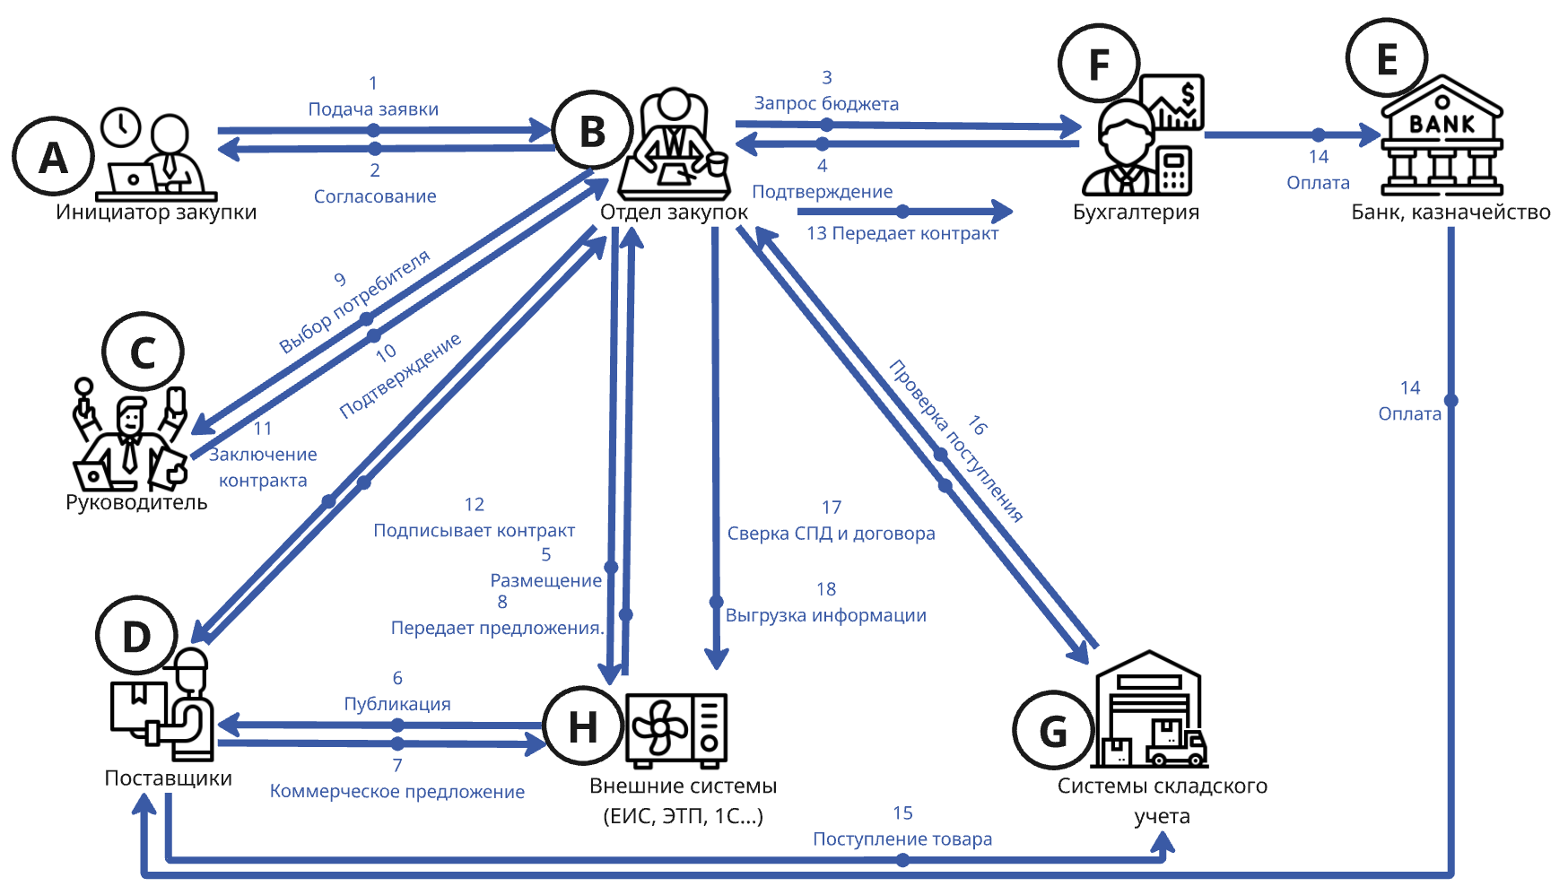
Рисунок 3. Схема AS IS
Акторы
Таблица 1. Акторы
Актор | Обозначение | Роль
Инициатор закупки | A | Подразделение, которому нужны товары/услуги
Отдел закупок | B | Координирует весь процесс, согласования, организует торги
Руководитель | C | Утверждает выбор поставщика, принимает решения
Поставщики | D | Внешние партнёры, участвуют в торгах, отгружают товар
Банк/Казначейство | E | Осуществляет платежи поставщикам
Бухгалтерия | F | Ведёт учёт, готовит платёжные поручения
Система складского учета | G | Регистрирует поступление и выбытие товара, отслеживает остатки
Внешние системы | H | ЕИС, ЭТП, 1С и другие интеграции

Процессы:
Процесс 1: Инициатор (A) - Отдел закупок (B) “Подача заявки”
- Инициатор заполняет форму с описанием товара, количеством, приблизительной стоимостью
- Обосновывает необходимость закупки
- Передаёт заявку в отдел закупок для регистрации
- Сохраняется в системе как исходная заявка

Процесс 2: Отдел закупок (B) - Инициатор (A) “Согласование”
- Отдел закупок проверяет полноту информации в заявке
- Уточняет с инициатором технические характеристики, сроки, специальные требования
- Согласует окончательные параметры
- Возвращает согласованную версию инициатору

Процесс 3: Отдел закупок (B) - Бухгалтерия (F) “Запрос бюджета”
- Отдел закупок передаёт в бухгалтерию информацию о предполагаемой стоимости закупки
- Указывает центр затрат, на который должны быть забронированы средства
- Запрашивает проверку наличия лимитов и резервирование средств

Процесс 4: Бухгалтерия (F) - Отдел закупок (B) “Подтверждение”
- Бухгалтерия проверяет доступные средства по бюджету
- Проверяет, хватит ли лимитов на требуемую сумму
- Подтверждает резервирование лимитов на закупку
- Возвращает подтверждение в отдел закупок
- Если средств недостаточно, информирует об отказе

Процесс 5: Отдел закупок (B) - Внешние системы (H) “Размещение”
- Отдел закупок оформляет извещение о закупке согласно требованиям законодательства (44-ФЗ или 223-ФЗ)
- Размещает извещение на ЕИС (Единая информационная система) для государственных закупок
- Или размещает на ЭТП (электронная торговая площадка) для коммерческих закупок
- Указывает требования к товару, объёмы, сроки приёма предложений

Процесс 6: Внешние системы (H) - Поставщики (D) “Публикация”
- ЕИС/ЭТП автоматически публикуют объявление о закупке
- Поставщики видят возможность участвовать в торгах
- Начинается период приёма коммерческих предложений (обычно 5–10 дней)

Процесс 7: Поставщики (D) - Внешние системы (H) “Коммерческое предложение”
- Поставщики подают свои предложения на ЭТП/ЕИС
- Указывают цену за единицу или общую стоимость
- Указывают условия доставки (сроки, место, стоимость доставки)
- Загружают документы (реквизиты компании, лицензии, сертификаты, гарантии)
- Обычно несколько поставщиков подают конкурирующие предложения

Процесс 8: Внешние системы (H) - Отдел закупок (B) “Передача предложения”
- ЭТП/ЕИС передаёт в отдел закупок все полученные от поставщиков предложения
- Отдел закупок получает сводку со всеми ценами, условиями, поставщиками
- На этом этапе период приёма предложений закрывается

Процесс 9: Отдел закупок (B) - Руководитель (C) “Выбор потребителя” (рекомендация победителя)
- Отдел закупок проводит анализ всех полученных предложений
- Сравнивает цены, условия доставки, репутацию поставщиков, их квалификацию
- Выбирает лучшее по соотношению цена/качество/надёжность
- Передаёт рекомендацию руководителю для согласования и утверждения

Процесс 10: Руководитель (C) - Отдел закупок (B) “Подтверждение”
- Руководитель проверяет рекомендацию отдела закупок
- Может согласиться с рекомендацией или отклонить (если считает цену высокой, поставщика ненадежным)
- Подтверждает выбор или просит пересмотреть предложения
- Возвращает решение в отдел закупок

Процесс 11: Отдел закупок (B) - Поставщики (D) “Заключение контракта”
- Отдел закупок подготавливает проект контракта на основе:
  - Выбранного предложения поставщика
  - Внутренних требований компании
  - Типовых условий контракта компании
- Отправляет проект победившему поставщику для согласования

Процесс 12: Поставщики (D) - Отдел закупок (B) “Подписывает контракт”
- Поставщик проверяет условия контракта
- Согласует (или просит изменить) условия доставки, сроки платежа, штрафные санкции
- Подписывает контракт (электронной или обычной подписью)
- Возвращает подписанный контракт в отдел закупок
- На этом этапе заключается юридически обязывающее соглашение

Процесс 13: Отдел закупок (B) - Бухгалтерия (F) “Передает контракт”
- Отдел закупок передаёт подписанный контракт в бухгалтерию
- Указывает:
  - Реквизиты поставщика (банковский счёт, ИНН, наименование)
  - Сумму контракта и условия оплаты (авансово, по факту, в несколько этапов)
  - Сроки платежей согласно контракту
  - Номер и дату контракта
- Бухгалтерия использует эту информацию для подготовки платежей

Процесс 14: Бухгалтерия (F) - Банк (E) “Оплата”
- Бухгалтерия подготавливает платёжные поручения на основе контракта
- Заводит платёжное поручение в банковской системе с реквизитами поставщика
- Отправляет платёж в банк согласно графику (авансовый платёж или платёж по факту отгрузки)
- Банк переводит средства на счёт поставщика
- Поставщик получает оплату и начинает подготовку товара

Процесс 15: Поставщики (D) - Система складского учета (G) “Поступление товара”
- Поставщик подготавливает и отправляет товар на адрес компании
- Передаёт документы:
  - Накладную (отпускная накладная)
  - УПД (Универсальный передаточный документ) - документ, объединяющий счёт-фактуру и товарную накладную для целей НДС и бухгалтерского учёта
  - Упаковочный лист (чек-лист товара)
- Товар прибывает на склад компании
- Система складского учета автоматически регистрирует поступление:
  - Записывает дату и время поступления
  - Регистрирует поставщика
  - Фиксирует номер и дату УПД
  - Обновляет остатки товара на складе
Процесс 16: Система складского учета (G) - Отдел закупок (B) “Проверка поступления”
- Система складского учета передаёт в отдел закупок подтверждение о поступлении товара
- Содержит информацию:
  - Что поступило (артикулы, наименования, количество)
  - Количество: совпадает ли с контрактом?
  - Сохранность: повреждён ли товар?
- Отдел закупок сравнивает факт с контрактом:
  - Если всё совпадает - процесс продолжается
  - Если расхождения (не полный объём, повреждённый товар) - требуется претензия к поставщику

Процесс 17: Система складского учета (G) - Бухгалтерия (F) “Сверка УПД и договора”
- Система складского учета отправляет в бухгалтерию информацию о поступившем товаре
- Бухгалтерия сверяет:
  - УПД, полученный вместе с товаром (сумма, артикулы, количество)
  - С исходным контрактом (совпадают ли условия?)
  - С платёжным поручением (была ли оплачена нужная сумма?)
- Если всё совпадает:
  - Бухгалтер отражает поступление товара в бухгалтерском учёте
  - Формирует проводку: Дебет счёта товаров, Кредит счёта поставщика
  - Отражает НДС согласно УПД
- Если обнаружены расхождения - информирует об ошибке

Процесс 18: Система складского учета (G) - Внешние системы (H) “Выгрузка информации”
- Система складского учета выгружает информацию о поступившем товаре в интегрированные системы:
- 1С (ERP) - обновляются остатки товара в системе управления ресурсами
- BI-системы - данные поступают в аналитику для отчётности
- Другие интегрированные системы компании
- Остатки обновляются в реал-тайм
- Информация о закупке становится доступна инициатору для отслеживания

Схема TO BE
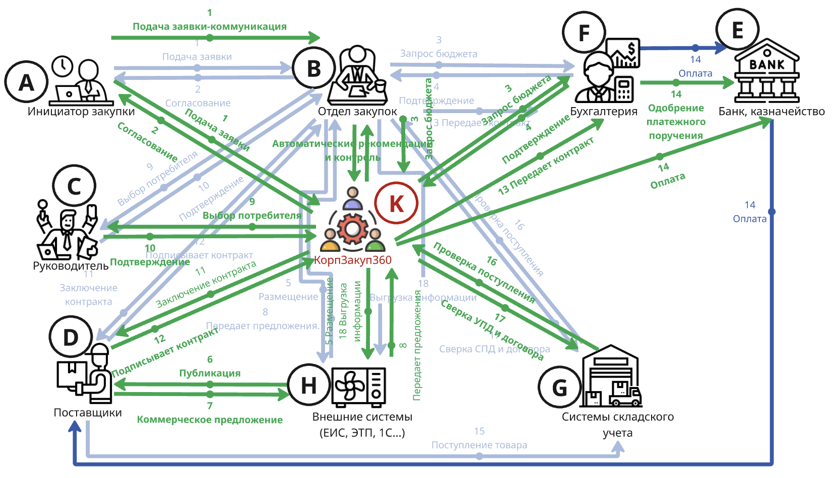
Рисунок 4. Схема TO BE

Процессы:
Процесс 1: Инициатор (A) - КорпЗакуп360 / Отдел закупок (B) “Подача заявки”
Действие: Инициатор заполняет форму заявки в личном кабинете КорпЗакуп360 (вместо отправки напрямую в отдел закупок)
Данные: Описание товара, количество, бюджет, центр затрат, обоснование
Автоматизация: Сервис автоматически валидирует полноту информации и отправляет уведомление в отдел закупок
Результат: Заявка зарегистрирована, инициатор видит номер заявки
Контроль отдела закупок: Видят заявку в сервисе, готовы к согласованию

Процесс 2: Инициатор (A) - КорпЗакуп360 / Отдел закупок (B) “Согласование”
Действие: Отдел закупок уточняет технические параметры заявки с инициатором
Платформа: Всё происходит в сервисе (комментарии, правки, истории изменений)
Автоматизация: Сервис отслеживает все версии заявки и уведомляет обоих об изменениях
Результат: Заявка согласована, готова к проверке бюджета
Контроль отдела закупок: Видят, что согласование завершено

Процесс 3: КорпЗакуп360 - Бухгалтерия (F) “Запрос бюджета”
Действие: Сервис автоматически запрашивает у бухгалтерии проверку доступного бюджета
Параметры: Сумма закупки, центр затрат, направление расходов
Интеграция: Сервис может автоматически получить данные из 1С о доступных лимитах (через API)
Результат: Бюджет проверен мгновенно
Контроль отдела закупок: Видят статус “Бюджет проверяется” в сервисе

Процесс 4: Бухгалтерия (F) → КорпЗакуп360 “Подтверждение бюджета”
Действие: Бухгалтерия подтверждает резервирование лимитов в сервисе (одна кнопка)
Если бюджета недостаточно: Сервис уведомляет инициатора и отдел закупок об отказе
Результат: Бюджет зарезервирован, закупка может продолжаться
Контроль отдела закупок: Видят зелёный статус “Бюджет одобрен”

Процесс 5: КорпЗакуп360 - Внешние системы (H) “Размещение во внешние системы”
Действие: Сервис автоматически размещает извещение о закупке на ЭТП/ЕИС через API
Информация, передаваемая:
- Описание товара и требования
- Объём закупки, сроки приёма предложений
- Контактная информация
- Тип закупки (44-ФЗ или 223-ФЗ - выбирается автоматически)
Результат: Извещение публикуется на ЭТП/ЕИС мгновенно, без ошибок
Контроль отдела закупок: Видят ссылку на размещённое извещение

Процесс 6: Внешние системы (H) - Поставщики (D) “Публикация”
Действие: ЭТП/ЕИС публикует объявление о закупке поставщикам (стандартный процесс)
Результат: Начинается период приёма предложений (обычно 5–10 дней)
Примечание: Этот процесс не меняется от AS IS, но происходит быстрее благодаря предыдущему автоматизму

Процесс 7: Поставщики (D) Внешние системы (H) “Коммерческое предложение”
Действие: Поставщики подают свои предложения на ЭТП в установленный срок
Данные: Цена, условия доставки, сроки, документы
Результат: На ЭТП собираются конкурирующие предложения
Примечание: Этот процесс не меняется от AS IS

Процесс 8: Внешние системы (H) - КорпЗакуп360 “Передача предложения от внешних систем”
Действие: По завершении срока приёма сервис автоматически получает все предложения от ЭТП через API
Данные: Цены, условия, поставщики, документы
Интеграция: Сервис автоматически парсит структурированные данные (цена, сроки) для анализа
Результат: Все предложения в одном месте, готовы к анализу
Контроль отдела закупок: Видят сообщение “Получено N предложений”

Процесс 9: КорпЗакуп360 КорпЗакуп360 (внутренняя аналитика) + Отдел закупок (B) “Выбор потребителя (автоматические рекомендации и контроль)”
Действие: Сервис автоматически анализирует все предложения по критериям:
- Цена - лучшая цена получает максимальный балл
- Надежность поставщика - проверка рейтинга, истории в системе
- Сроки доставки - совпадают ли с требованиями?
- Условия оплаты - приемлемы ли?
- История контрактов - был ли такой контракт ранее?
Результат анализа:
Для простых закупок (стандартные товары, расходники):
- Сервис автоматически выбирает лучшего поставщика по критериям
- Отдел закупок получает рекомендацию с обоснованием (может одобрить одной кнопкой или отклонить)
Для сложных закупок (оборудование, услуги, крупные суммы):
- Сервис передаёт рекомендацию руководителю для анализа и утверждения
- Отдел закупок видит таблицу ранжирования всех предложений с баллами
Контроль отдела закупок:
- Могут переопределить выбор, если считают иначе
- Могут запросить пересмотр предложений
- Видят полную историю анализа и причины рекомендации
- Получают уведомления об исключительных ситуациях (например, низкая цена от неизвестного поставщика)
Преимущество: Объективность, скорость, но контроль остаётся у человека

Процесс 10: Отдел закупок (B) - КорпЗакуп360 + Руководитель (C) “Подтверждение от руководителя”
Действие: После анализа отдела закупок:
- Для простых закупок: Отдел закупок может сразу одобрить в сервисе (без руководителя)
- Для сложных/крупных закупок: Отдел закупок передаёт на утверждение руководителю через сервис
Руководитель видит:
- Полный анализ от сервиса
- Рекомендацию отдела закупок
- Таблицу с ранжированием всех предложений
- Может одобрить или отклонить
Результат: Поставщик выбран, закупка готова к заключению контракта
Контроль отдела закупок: Видят, что руководитель подтвердил

Процесс 11: КорпЗакуп360 - Поставщики (D) “Заключение контракта”
Действие: После утверждения сервис автоматически генерирует полноценный контракт
Источники информации:
- Выбранное предложение поставщика (цена, условия)
- Типовые шаблоны компании
- Требования 44-ФЗ/223-ФЗ
- История контрактов с этим поставщиком
Содержание:
- Реквизиты сторон
- Описание товара, количество, артикулы
- Цена, условия оплаты (авансово, по факту, в рассрочку)
- Сроки доставки
- Штрафные санкции, гарантии
- Условия возврата и претензий
Отправка: Контракт отправляется поставщику в личный кабинет сервиса для подписания
Контроль отдела закупок: Видят “Контракт отправлен поставщику”

Процесс 12: Поставщики (D) - КорпЗакуп360 “Подписывает контракт”
Действие: Поставщик подписывает контракт электронной цифровой подписью (ЭЦП) в интерфейсе сервиса
Процесс:
- Поставщик входит в личный кабинет
- Видит контракт на подпись
- Применяет ЭЦП
- Подписанный контракт отправляется в сервис
Результат: Контракт юридически обязывающий, обе стороны имеют копию
Контроль отдела закупок: Видят “Контракт подписан”

Процесс 13: КорпЗакуп360 - Бухгалтерия (F) “Передает контракт в бухгалтерию”
Действие: Сервис передаёт подписанный контракт в бухгалтерию
Одновременно: Сервис автоматически генерирует платёжное поручение на основе контракта:
- Сумма платежа (из контракта)
- Реквизиты поставщика (ИНН, счёт, наименование)
- Назначение платежа
- График платежей (авансовый платёж, платёж по факту, рассрочка)
Бухгалтерия получает:
- Контракт (для архива)
- Платёжное поручение (готово к отправке в банк)
- Может только проверить корректность (не готовит вручную)
Контроль отдела закупок: Видят “Контракт и платёж передан в бухгалтерию”

Процесс 14: Бухгалтерия (F) - Банк (E) через КорпЗакуп360 “Оплата в банк”
Действие: Бухгалтерия одобряет платёжное поручение в сервисе
Сервис автоматически:
- Отправляет платёжное поручение в банк через DirectBank API (полностью автоматически)
- Не требуется ручной ввод реквизитов в банковской системе
Банк:
- Получает платёжное поручение в электронном виде
- Проверяет реквизиты
- Выполняет платёж согласно графику
Результат: Платёж выполнен за часы (вместо дней в AS IS)
Контроль отдела закупок: Видят “Платёж отправлен в банк”

Процесс 15: Поставщики (D) - Система складского учета (G) через КорпЗакуп360 “Поступление товара”
Действие: Поставщик отправляет товар на адрес компании и передаёт документы:
- УПД (универсальный передаточный документ)
- Накладная
- Упаковочный лист
- Транспортные документы
Система складского учета:
- Автоматически регистрирует поступление товара в сервис:
- Дата и время поступления
- Поставщик
- Артикулы и количество
- УПД и номер контракта
- Остатки обновляются в реал-тайм
Контроль отдела закупок: Видят “Товар поступил на склад”

Процесс 16: Система складского учета (G) - КорпЗакуп360 (Проверка поступления) “Проверка поступления через системы складского учета”
Действие: Сервис автоматически сверяет полученную информацию о товаре:
- Контракт: Что было заказано?
- Фактическое поступление: Что пришло на склад?
- Совпадают ли:
- Артикулы и наименование?
- Количество?
- Сохранность товара?
Результат проверки:
- Если всё совпадает → статус “Товар проверен”
- Если расхождения → статус “Расхождение, требуется претензия”
Контроль отдела закупок: Видят результат проверки

Процесс 17: Система складского учета (G) + КорпЗакуп360 - Бухгалтерия (F) “Сверка УПД и договора”
Действие: Сервис передаёт в бухгалтерию информацию о поступившем товаре и автоматически сверяет:
- УПД (что считается оплаченным и поступившим)
- Контракт (на какую сумму был контракт)
- Фактическое поступление (что пришло на склад)
Бухгалтерия проверяет:
- Суммы совпадают?
- УПД оформлён правильно?
- Есть ли расхождения в условиях?
Если всё верно:
- Бухгалтер отражает поступление в учёте:
- Дебет: Счёт товаров (10, 41 и т.д.)
- Кредит: Счёт поставщика (60)
- Отражает НДС согласно УПД
Если расхождения:
- Сервис уведомляет об ошибке
- Требуется корректировка
Контроль отдела закупок: Видят “Товар учтён в бухгалтерии”

Процесс 18: КорпЗакуп360 Внешние системы (H) “Выгрузка информации в ЕИС + синхронизация со всеми системами”
Действие: После полного завершения закупки сервис автоматически выгружает информацию:
В ЕИС (если госзакупка 44-ФЗ):
- Результаты торгов
- Данные о заключённом контракте
- Информацию об исполнении
- Отчёт о завершении закупки
В 1С (ERP):
- Обновление остатков товара
- Финансовая информация (закупка товара)
- Учёт кредиторской задолженности/оплачено
В BI-системы (Power BI, Tableau):
- Данные о закупке для аналитики и отчётности
- Стоимость, сроки, поставщик, качество
В систему складского учета:
- Финальное подтверждение остатков
- История движения товара
В банк (если интеграция):
- Уведомление об успешном завершении платежа
Результат:
- Все системы синхронизированы
- Данные актуальны везде
- Закупка полностью завершена
Контроль отдела закупок: Видят “Закупка завершена и синхронизирована”

7. Архитектурные схемы
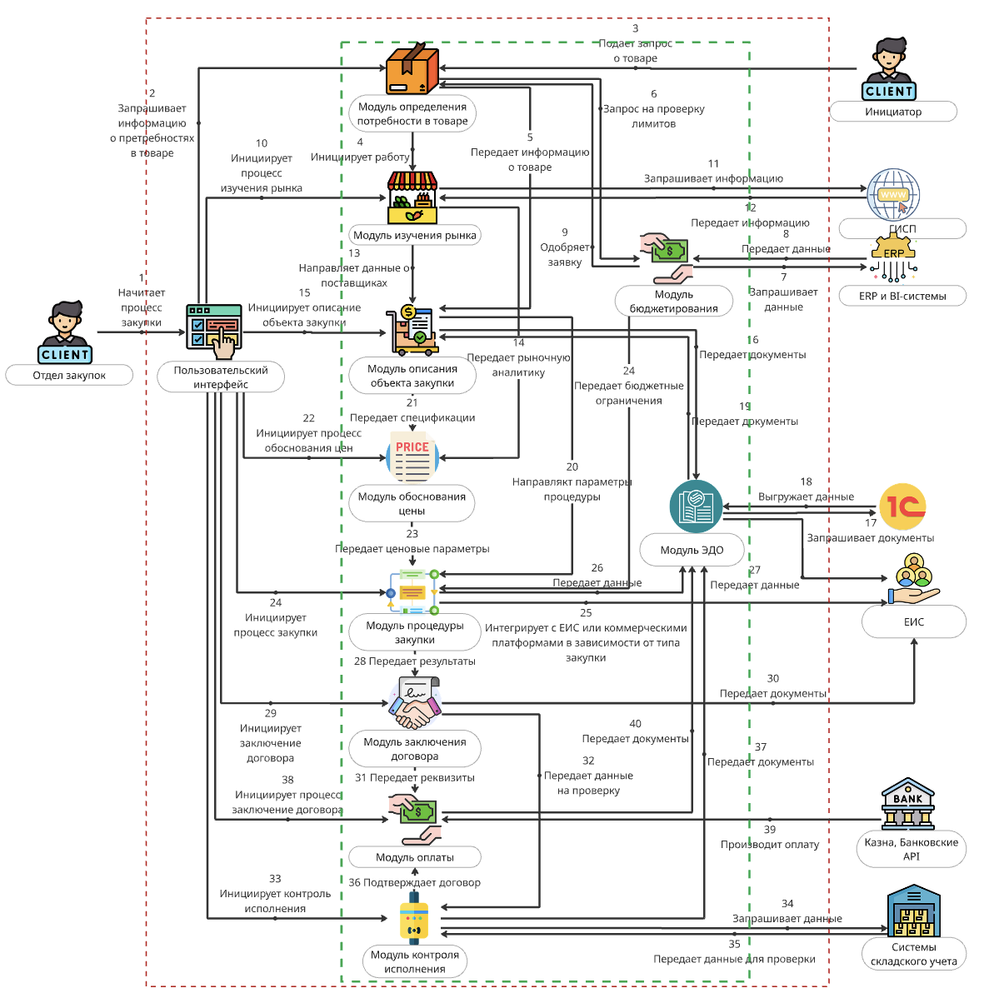
 - рамки сервиса
 - ключевой процесс
Рисунок 1. Архитектура сервиса

Процессы:
- Отдел закупок инициирует процесс закупки, передает запрос на начало процесса через Пользовательский интерфейс.
- Пользовательский интерфейс запрашивает информацию о потребностях в товаре через Модуль определения потребностей в товаре.
- Инициатор передает запрос в отдел закупок через Модуль определения потребности в товаре.
- Модуль определения потребности в товаре инициирует работу Модуля изучения рынка.
- Модуль определения потребности в товаре передает информацию о товаре в Модуль описания объекта закупки.
- Модуль определения потребности в товаре отправляет запрос на проверку лимитов в Модуль бюджетирования.
- Модуль бюджетирования запрашивает данные из ERP и BI-систем.
- ERP и BI-системы передают данные в Модуль бюджетирования.
- Модуль бюджетирования одобряет заявку и передает информацию в Модуль определения потребности в товаре.
- Пользовательский интерфейс Инициирует процесс изучения рынка, активирует Модуль изучения рынка.
- Модуль изучения рынка запрашивает данные из ГИСП.
- ГИСП передает данные в Модуль изучения рынка.
- Модуль изучения рынка направляет данные о поставщиках в Модуль описания объекта закупки.
- Модуль изучения рынка передает рыночную аналитику в Модуль обоснования цены.
- Пользовательский интерфейс инициирует описание объекта закупки, активирует Модуль описания объекта закупки.
- Модуль описания объекта закупки запрашивает документы в ЭДО.
- ЭДО запрашивает документы в 1С.
- 1С выгружает данные в ЭДО.
- ЭДО передает документы в Модуль описания объекта закупки.
- Модуль описания объекта закупки направляет параметры процедуры в Модуль процедуры закупки.
- Модуль описания объекта закупки передает спецификацию в Модуль обоснования цены.
- Пользовательский интерфейс инициирует процесс обоснования цен, активирует Модуль обоснования цены.
- Модуль обоснования цены передает ценовые параметры в Модуль процедуры закупки.
- Пользовательский интерфейс инициирует процесс закупки.
- Модуль процедуры закупки интегрирует с ЕИС или коммерческими платформами в зависимости от типа закупки.
- Модуль процедуры закупки передает данные в ЭДО.
- ЭДО передает данные о закупке в ЕИС.
- Модуль процедуры закупки передает результаты закупки в Модуль заключения договоров.
- Пользовательский интерфейс инициирует заключение договора, активирует Модуль заключения договора.
- Модуль заключения договора передает документы в ЕИС
- Модуль заключения договора передает реквизиты в Модуль оплаты.
- Модуль заключения договора передает данные договора на проверку в Модуль контроля исполнения.
- Пользовательский интерфейс инициирует контроль исполнения, активирует Модуль контроля исполнения.
- Модуль контроля исполнения запрашивает данные в Системе складского учета.
- Система складского учета передает данные для проверки в Модуль контроля исполнения.
- Модуль контроля исполнения подтверждает правильность договора и передает данные в Модуль оплаты.
- Модуль контроля исполнения передает документы в ЭДО.
- Пользовательский интерфейс инициирует процесс оплаты, активирует Модуль оплаты.
- Модуль оплаты производит оплату через Казну, Банковские API.
- Модуль оплаты передает чеки, финальные документы в ЭДО.

Описание модулей:
- Модуль определения потребности в товаре
Инициирует процесс закупки, где инициаторы (подразделения компании) формулируют потребность в конкретных товарах или услугах. Модуль запрашивает информацию о товаре, обоснование необходимости закупки, планируемый срок использования и примерный объём. ИИ-система анализирует поступившие данные на предмет дублирования с уже запланированными закупками, предотвращая избыточные расходы.
- Модуль изучения рынка
Инициирует исследование рынка для определения доступных поставщиков и предложений. Модуль автоматически подключается к коммерческим электронным торговым площадкам, анализирует предложения от поставщиков, сравнивает цены, условия доставки, качество и репутацию поставщиков. На основе анализа формируется рекомендация о наиболее выгодных предложениях.
- Модуль описания объекта закупки
Помогает инициаторам сформулировать техническое описание товара без привязки к конкретной марке или производителю, что обеспечивает конкурентность процедуры. ИИ-система анализирует 3 варианта товаров, предложенные инициатором, и выделяет общие значимые характеристики. Модуль также проверяет требования на субъективизм и обоснованность, отклоняя необоснованные ограничения.
- Модуль обоснования цены
Анализирует рыночные цены на аналогичные товары и услуги, определяет реалистичную стоимость закупки, формирует ценовые параметры для процедуры. Модуль использует данные из модуля изучения рынка и исторических данных о прошлых закупках, обеспечивая объективность и справедливость при установлении начальной цены.
- Модуль процедуры закупки
Управляет всеми этапами закупочной процедуры в соответствии с 44-ФЗ или 223-ФЗ. Инициирует процесс размещения извещения на электронных торговых площадках, управляет сроками приёма заявок от поставщиков, координирует открытие и оценку предложений, формирует протоколы торгов, определяет победителя в соответствии с критериями конкурентности.
- Модуль заключения договора
Автоматизирует этап подготовки и согласования договоров. Для закупок по 44-ФЗ данные синхронизируются с ЕИС, договоры формируются автоматически на основе выбранного поставщика и условий торгов. Для закупок по 223-ФЗ модуль обеспечивает электронный документооборот с использованием встроенного ЭДО, согласование договора у всех необходимых сторон (юрист, финансист, поставщик) с применением электронной подписи.
- Модуль контроля исполнения
Отслеживает выполнение контрактных обязательств поставщиком. При поступлении универсального передаточного документа (УПД) модуль автоматически сверяет его с условиями контракта по каждой строке, ценам и объёмам. Интегрирует данные о фактическом поступлении товара со складских систем или ERP, согласует акты приёмки, инициирует электронное подписание документов, передаёт информацию в бухгалтерию для оплаты.
- Модуль бюджетирования
Связывает все закупки с планами долгосрочного финансирования и бюджетными лимитами. Модуль отслеживает, какие средства зарезервированы под проекты и процедуры, предоставляет данные о загрузке бюджета, формирует прогнозы потребностей на несколько лет вперёд, интегрируется с системами бюджетирования компании, обеспечивая синхронизацию планов закупок и финансовых расходов.
- Модуль ЭДО (Электронного Документооборота)
Обеспечивает полный цикл электронного документооборота для всех этапов закупок по 223-ФЗ. Регистрирует все документы (извещения, заявки, протоколы, договоры, УПД, акты), хранит их в едином реестре с полной историей версий, обеспечивает электронную подпись для всех документов, интегрируется с банковскими системами и платежными операторами для оплаты, исключает необходимость физического обмена бумажными документами, снижает риск ошибок и задержек, обеспечивает полную прозрачность и возможность аудита.

Взаимодействие модулей :
Модули определения потребности, изучения рынка, описания объекта закупки, обоснования цены, процедуры закупки, заключения договора и контроля исполнения представляют собой последовательные этапы единого процесса закупки. Каждый этап логически переходит к следующему: потребность инициирует исследование рынка, данные о рынке питают описание объекта и обоснование цены, согласованные параметры передаются в процедуру закупки, результаты процедуры - в заключение договора, а итоги исполнения контракта отражаются в контроле исполнения.
Модуль ЭДО связывает все эти этапы в единую цифровую экосистему, обеспечивая электронный документооборот между всеми участниками (инициаторы, отдел закупок, поставщики, юристы, финансисты). Все документы - от заявок на закупку до договоров, УПД и актов приёмки - хранятся в едином реестре с полной историей, подписываются электронно и передаются без бумажной волокиты. Модуль бюджетирования работает параллельно со всеми этапами закупочного процесса, обеспечивая финансовый контроль, отслеживая загрузку бюджета, резервирование средств и соответствие расходов плану, создавая полную видимость финансовых и операционных аспектов закупок.

Ключевой процесс:
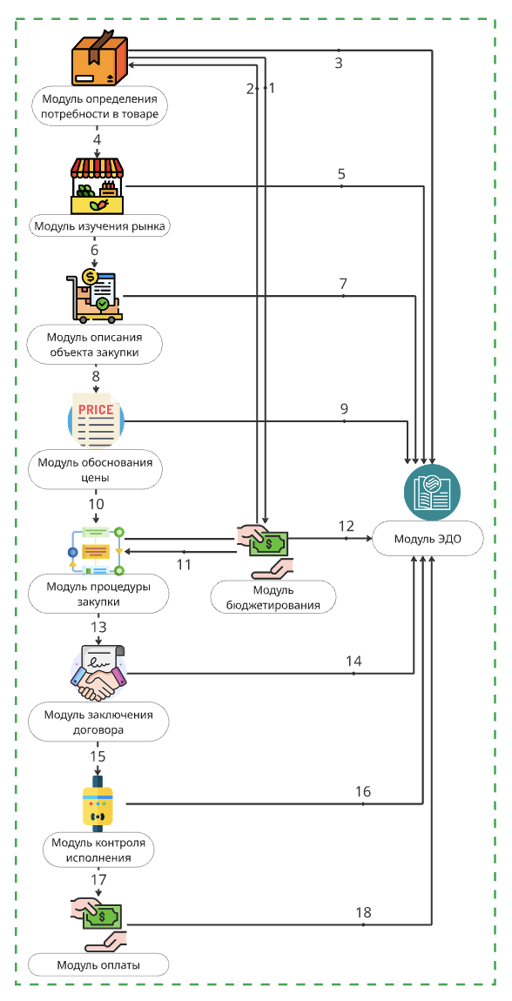
Рисунок 2. Ключевой процесс

Этап 1-2: Определение потребности и согласование бюджета
Инициатор закупки (подразделение) подготавливает и подаёт заявку в модуль определения потребностей в товаре, указывая наименование, количество, обоснование необходимости. Модуль проверяет заявку на полноту, выявляет возможные дублирования с другими закупками, валидирует информацию. После этого модуль запрашивает в модуле бюджетирования выделение лимитов на закупку. Модуль бюджетирования проверяет доступные средства по центру затрат, проверяет соответствие закупки стратегическим приоритетам компании, выполняет расчёт необходимых лимитов и передаёт одобрение в модуль определения потребностей, подтверждая резервирование бюджета.
Этап 3: Документирование потребности в ЭДО
Модуль определения потребностей передаёт полный пакет информации о потребности в ЭДО, где фиксируется первичный документ о необходимости закупки. Все последующие этапы согласования остаются прозрачны и фиксируются в едином реестре документов ЭДО, что создаёт полную историю и исключает потерю информации.
Этап 4-5: Анализ рынка и его документирование
Модуль определения потребностей передаёт данные в модуль изучения рынка, который автоматически подключается к коммерческим электронным торговым площадкам, анализирует предложения доступных поставщиков, сравнивает цены, условия доставки, сроки исполнения. Модуль формирует аналитический отчёт с рекомендациями по наиболее выгодным предложениям, выявляет группы поставщиков с лучшим соотношением цены и качества, передаёт полученные данные в ЭДО для документирования процесса исследования рынка.
Этап 6-7: Описание объекта и его документирование
Модуль изучения рынка передаёт информацию о рынке в модуль описания объекта закупки. Здесь формулируется техническое описание товара на основе анализа 3 вариантов предложений, выделяются ключевые характеристики, исключаются субъективные ограничения, обеспечивается принцип конкурентности. Модуль передаёт сформированное описание объекта в ЭДО, где оно фиксируется и становится официальным техническим заданием для процедуры закупки.
Этап 8-9: Обоснование цены и её документирование
Модуль описания объекта передаёт данные в модуль обоснования цены, который анализирует рыночные цены из данных модуля изучения рынка, проводит расчёты на основе исторических данных о прошлых закупках аналогичных товаров, определяет обоснованную начальную цену, максимальный лимит стоимости. Модуль формирует подробный расчёт с обоснованием каждого показателя, передаёт полученные ценовые параметры в ЭДО для фиксации и согласования.
Этап 10-12: Запуск процедуры закупки и контроль бюджета
Модуль обоснования цены передаёт согласованные параметры в модуль процедуры закупки, который готовит извещение и техническое задание для размещения на электронных торговых площадках. Параллельно модуль бюджетирования передаёт актуальную информацию о лимитах и резервируемых средствах в модуль процедуры закупки, чтобы обеспечить контроль расходов. Модуль процедуры закупки в соответствии с 44-ФЗ или 223-ФЗ размещает объявление, управляет сроками приёма заявок от поставщиков, проводит открытие и оценку предложений, выбирает победителя, фиксирует все этапы в ЭДО.
Этап 13-14: Подготовка договора и его документирование
Модуль процедуры закупки передаёт информацию об избранном поставщике и условиях торгов в модуль заключения договора. Здесь автоматически генерируется проект договора на основе выбранного поставщика, условий закупки и типовых шаблонов, запускается процесс согласования с юристом и финансистом, координируется подписание у всех сторон с использованием электронной подписи. Модуль передаёт подписанный договор в ЭДО, где он фиксируется как официальный документ, создавая полный аудит-трейл согласования.
Этап 15-16: Контроль исполнения и его документирование
Модуль заключения договора передаёт данные контракта в модуль контроля исполнения, который отслеживает своевременность и полноту исполнения обязательств поставщиком. При поступлении универсального передаточного документа (УПД) модуль автоматически сверяет его с условиями контракта по каждой позиции (объём, качество, цена), интегрирует данные о фактическом поступлении товара со складских систем, согласует акты приёмки с инициатором закупки. Все документы и результаты контроля передаются в ЭДО.
Этап 17-18: Согласование оплаты и её документирование
Модуль контроля исполнения, убедившись в полном соответствии УПД условиям контракта, передаёт данные в модуль оплаты, который формирует платёжное поручение, отправляет его в банковскую систему компании для исполнения платежа, отслеживает статус выполнения операции. После завершения платежа модуль передаёт информацию о выполненной оплате в ЭДО, закрывая полный цикл закупки с документированием каждого шага.

Роль ЭДО в процессе
ЭДО связывает все модули в единую цифровую экосистему, выступая центральным хранилищем для всех документов закупки. На каждом этапе данные фиксируются в ЭДО, создавая полную прозрачность, историю изменений и возможность аудита. Все согласования проводятся электронно с использованием цифровых подписей, исключая необходимость физического обмена бумажными документами и ускоряя процесс в несколько раз.

